

____________________________________

Contrà Lampertico,16 – Vicenza tel. 0444/506361 cell. 3341195355

[circolovicenza.unicredit@gmail.com](mailto:circolovicenza.unicredit@gmail.com) circolovicenza.unicredit.it

Sezione di Belluno **Circolare n. 58**

***Invito a Scoprire il Cadore tra arte, storia e natura***

***22-23 Giugno 2024***

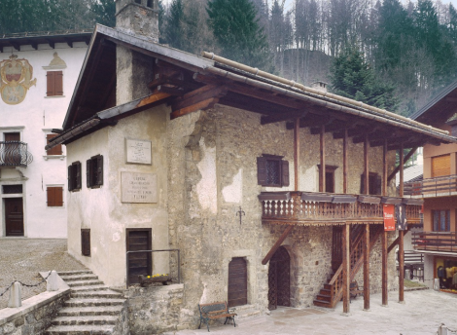 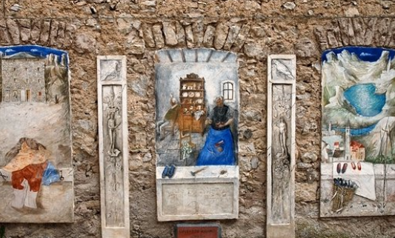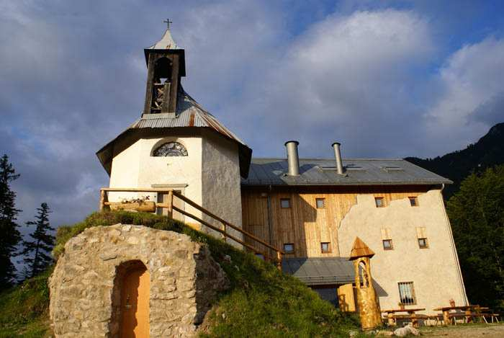

La Sezione di Belluno del Circolo di Vicenza ha il piacere di invitare i soci ad un piacevole **Week End in Cadore** per assaporare la bellezza della natura, l’incanto dell’arte e la perizia dell’artigianato locale.

Si inizierà con la visita al **Museo dell'Occhiale** a Pieve di Cadore, dove scopriremo la storia e l'evoluzione di questo strumento tanto importante per la nostra vista. La visita al museo sarà un viaggio affascinante tra tecnologia, design e cultura.

Proseguiremo con la visita alla **Casa di Tiziano Vecellio**, il celebre pittore a cui si deve la nascita della pittura moderna. Ammirare le sue opere e conoscere la sua vita ci permetterà di immergerci nel Rinascimento veneziano. Successivamente vedremo un esempio del passato cadorino visitando il MARC (**Museo Archeologico Cadorino**) con i suoi reperti preromani e romani rinvenuti nel secondo dopoguerra.

Si termina con un veloce omaggio al Tiziano ammirando il suo quadro esposto nella **Chiesa Arcidiaconale di Santa Maria Nascente** che da solo vale la visita.

Per gli amanti dell'arte, non possiamo perderci i **murales di Cibiana di Cadore**, un vero e proprio museo a cielo aperto che racconta la vita e le tradizioni di questo borgo dolomitico. Ogni opera è un capolavoro da ammirare e fotografare.

Il giorno successivo proponiamo una salita all**’Eremo dei Romiti**, percorso in mezzo al verde, che ci permetterà di godere della magnifica vista delle dolomiti.

**Referenti del Circolo: Alessio Ori 3346959550 – Andrea Larese 3403003558**

**NB: È possibile partecipare ad una sola o ad entrambe le iniziative**

**Quota di partecipazione per persona:**

**Primo giorno (minimo 20 max 30 pax): 45,00 € Soci Ordinari, 50,00 € Familiari/Aggregati;**

**Secondo giorno: 5,00 € Soci Ordinari/Familiari/Aggregati.**

**Iscrizioni impegnative entro 17/6/24 fino al raggiungimento di 20 pax. Minimo con mail a**

[**circolovicenza.unicredit@gmail.com**](mailto:circolovicenza.unicredit@gmail.com) **e** [**monica.circolobelluno@mail.com**](mailto:monica.circolobelluno@mail.com)

Vicenza, 5/6/24 Il Circolo

**PROGRAMMA**

**SABATO 22 GIUGNO 2024:**

* **ORE 14.45 :**  Ritrovo dei sig.ri partecipanti in Piazza Tiziano a Pieve di Cadore, davanti all’Unicredit (capiente parcheggio a 300 metri verso il Museo dell’Occhiale), possibilità di ristoro presso i locali della piazza e partenza verso il Museo dell’Occhiale con visita guidata;
* **Ore 16:00 :** Visita guidata alla casa del Tiziano, museo archeologico e la Chiesa del Tiziano;
* **Ore18:15 :** Salita con mezzi propri a Cibiana di Cadore, consigliato ridurre il numero delle auto per agevolare il pargheggio nel paesino. Percorrenza 20 minuti circa.
* **Ore 18:45 :** Passeggiata tra le case antiche su strade di ciotoli per ammirare i Murales di Cibiana che raccontano storia e mestieri del piccolo paesino.
* **Ore 19:30 :** Arrivo al ristorante Taula dei Bos per un frizzante aperitivo prima della cena con menù:
  + - **Entree:** Crostino Robiola e Sopressa
    - **Primo:**  Risotto dell’Orto / Tagliatelle in salsa Pevarada
    - **Secondo:** Guancetta Brasata con purè allo zafferano
    - **Vino, acqua, caffè.**
* **Segue il rientro per la notte. All’uopo possiamo indicarvi delle strutture ricettive in loco (da regolare direttamente alla struttura).**

**DOMENICA 23 GIUGNO 2024**

* **Ore 09:00** Ritrovo presso il parcheggio di Vallesella per la Marcia di San Giovanni che o di corsa o a passo lento porterà in 5 km a raggiungere l’Eremo dei Romiti, la salita prevede un dislivello positivo di 400 metri è pertanto destinata a tutti coloro che hanno un minimo di allenamento (pendenza media ultimo km 24%), si raccomanda attrezzatura adeguata (pedule, bastoncini, acqua e snack) e abbigliamento consono al meteo e all’altitudine.
* **Ore 13:00** Ristoro presso il Capannone predisposto per gli sportivi
* Al termine rientro per il medesimo percorso in autonomia e rientro alle proprie abitazioni.

.

**L’itinerario proposto potrebbe subire variazioni nei modi o nei tempi per ragioni tecniche o in base agli orari di apertura/chiusura di Musei e siti visitati. Si precisa che, per restauri o per cause non dipendenti dalla ns. volontà, alcuni musei o siti potrebbero non essere visitabili.**

Il sottoscritto _________________________________________socio Effettivo/Aggregato/Familiare

Cellulare ________________________________ mail ______________________________________

Iscrive se stesso al □ primo giorno □ secondo giorno (barrare uno o entrambe le scelte al Week End in Cadore e le seguenti persone

(indicare cognome e nome, socio ordinario/familiare/aggregato e i giorni di partecipazione.

____________________________________________________ □ primo giorno □ secondo giorno

____________________________________________________ □ primo giorno □ secondo giorno

____________________________________________________ □ primo giorno □ secondo giorno

____________________________________________________ □ primo giorno □ secondo giorno

*PRIVACY: Avendo preso atto dell’informativa fornitami da UniCredit Circolo Vicenza sui contenuti, diritti e doveri sanciti dal Regolamento*

*Europeo (UE/ 2016/679) in tema di protezione dati, informativa comunque sempre consultabile sul sito del Circolo stesso (unicreditcircolovicenza.it)*

*consento a UniCredit Circolo Vicenza di trattare i miei dati per l’organizzazione ed erogazione dei servizi richiesti in questa circolare.*

*Firma …………………………………………*

*RESPONSABILITA’: Il partecipante è consapevole che la sua partecipazione (e quella dei propri familiari) alle manifestazioni del Circolo Vicenza o ad attività patrocinate dal Circolo, avviene a suo rischio e pericolo e sotto la propria responsabilità. È consapevole altresì di sollevare il Circolo Vicenza,l’organizzazione, i suoi rappresentanti ed aiutanti, le autorità e le altre persone collegate con l’organizzazione delle manifestazioni, da ogni e qualsiasi responsabilità per danni e inconvenienti che a lui derivassero o derivassero a terzi, o a cose di terzi, per effetto della sua partecipazione alle attività istituzionali, rinunciando a priori a qualsiasi rivalsa e ad ogni ricorso ad autorità non considerate dalle vigenti norme.*

*Firma …………………………………………..*

*LIBERATORIA/AUTORIZZAZIONE PER LA PUBBLICAZIONE DI FOTO: A titolo gratuito, senza limiti di tempo, anche ai sensi degli artt. 10 e 320 cod.civ. e degli artt. 96 e 97legge 22.4.1941, n. 633, Legge sul diritto d’autore, alla pubblicazione delle proprie immagini sul sito internet di*

*UniCredit Circolo Vicenza, nonché autorizza la conservazione delle foto e dei video stessi negli archivi informatici di UniCredit Circolo Vicenza e prende atto che la finalità di tali pubblicazioni sono meramente di carattere informativo ed eventualmente promozionale.*

*Firma ………………………………………....*

Data __________________ tel. _______________________ firma ___________________________

# 

# 